THAMWAY PROT series hardware server software

機能
- USBインターフェースに接続された、PROT用パルサー、ADコンバータ、RFローレベル制御装置のコントロールを行います。
- コントロールはコマンドラインでの操作、TCP/IP接続による操作に対応しています。
- Lua5.3インタプリタを内蔵しています。スクリプトファイルの実行とコマンドラインからの実行を行うことができます。
参考：The Programming Languege Lua http://www.lua.org

注意：NMRソフトウェアと同時に起動しないで下さい。制御を奪い合うことになり正常に動作しません。２重に起動することもできません。

実行に必要なファイル
main.exe 本ソフトの本体ファイルです。
Fx2fw.bin USBインターフェースのファームウェアファイルです。起動時にUSBインターフェースに転送します。main.exeと同一フォルダに置いてください。
slow_dat.bin USBインターフェースのGPIF定義ファイルです。main.exeと同一フォルダに入れてください。

動作環境
Windows XP/Vista/7/8/8.1 32bit,64bit
インストール・アンインストール
インストーラは不要です。ソフトウェアの入ったフォルダを使用するフォルダにコピーして下さい。アンインストールはファイルを直接削除してください。
デバイスドライバ
デバイスドライバはNMRソフトウェアと共通です。
起動方法
main.exeを実行してください。コマンドプロンプトを開いて起動しておくとエラー等で停止した際状況がわかりやすいので便利です。
mainの後ろに実行したいluaスクリプトのファイルを指定できます。
C:＞ main <luafile.lua>
使用するＴＣＰ／ＩＰポート
TCP/IP PORT:5025 PG32パルサー用ポートです。
TCP/IP PORT:5026 DV14U25 AD用ポートです。
TCP/IP PORT:5027 RF Controller用ポートです。
コマンドのデリミタについて
TCP/IPを用いたコマンドには必ずデリミタ文字をつけて下さい。
デリミタは、'CR', 'CR+LF', ';'の３つのうちのいずれかです。

使用する数値について
整数
“0x”を頭につけると16進数とみなします。
“0”を頭につけると８進数とみなします。
“0b”を頭につけると2進数とみなします。
上記以外は10進数とみなします。
例： 0x123 → 291
0b1100 → 12
0123 → 83
実数
数値の後ろに”u”をつけると1e-6とみなします。
数値の後ろに”m”をつけると1e-3とみなします。
数値の後ろに”k”をつけると1e+3とみなします。
例: 123k → 123000
1.2u → 0.0000012
QPSK
送信パルスと同時にＱＰＳＫパルスを出力します。'QPSK1'と'QPSK2'の2本あります。
時間
時間の単位は(S)秒です。
周波数
周波数の単位は(Hz)ヘルツです。
電圧
電圧の単位は、(V)ボルトです。

Luaコマンドについて
TCP/IP接続をおこなわずに内蔵のLuaコマンドを用いて操作することも可能です。コマンドラインからキーボードを使い操作します。

TCP/IP PORT:5025コマンドは、callPG(“pulsercommand”)で実行することができます。
TCP/IP PORT:5026コマンドは、callAD(“ad command”)で実行することができます。
TCP/IP PORT:5027コマンドは、callRF(“rf command”)で実行することができます。

例
callPG(“start 10”)
callAD(“startad 256,1,1,0”)
callRF(“RFSWW1”)
callRF(“RFSWW0”)

動作確認
準備するもの

・telnet接続できるソフトウェア
“PuTTYtel.exe” ソフトウェア
ダウンロード先 ( http://www.chiark.greenend.org.uk/~sgtatham/putty/ )
( http://www.chiark.greenend.org.uk/~sgtatham/putty/download.html )
・NMRTCPのアーカイブファイル
展開しておきます。

1.展開した場所のNMRTCP\main.exeを起動します。起動画面は以下のとおりです。

起動画面

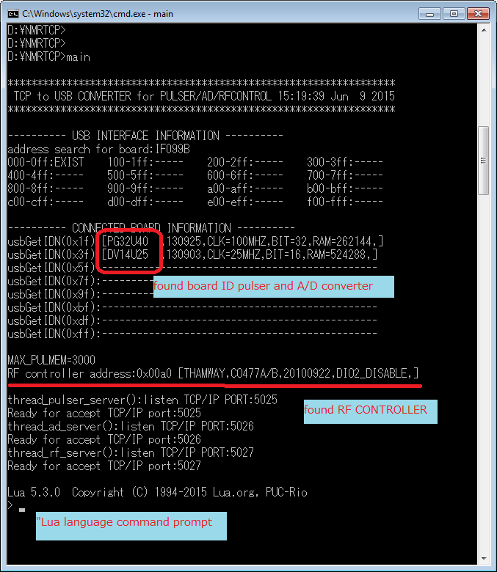
2.次にコマンドプロンプトに”callPG(“*IDN?”)”と入力します。 するとパルサーからのレスポンスが帰ってきます。

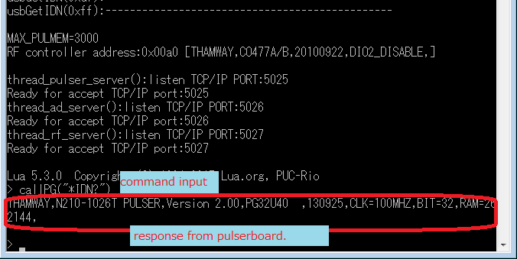
3.このコマンドプロンプトは、Lua言語の入力ラインです。
・手入力で、直接操作、Lua言語のスクリプトファイルを実行させることができます。
ここで、callPGをcallADに置き換えるとA/Dへのコマンドを使うことができます。
callRFと置き換えればRFコントローラの操作が可能となります。

Lua言語については、公式サイトがあります。( http://www.lua.org/ )
コマンドプロンプトから、あらかじめスクリプトを作成しておき実行させることができます。
dofile()関数を参照してみてください。

main.exeを終了するときは、CTRL+Cキーを押すか'os.exit()'と入力してください。

4.TCP/IP接続の試験を行います。
main.exeを実行したまま、PuTTYtel.exeを起動します。
以下を設定し、Openを押します。
HostName localhost
Port 5025

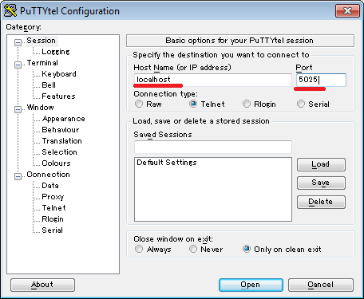
5.最初にENTERを押し、次に”*IDN?”を入力してENTERを押してください。
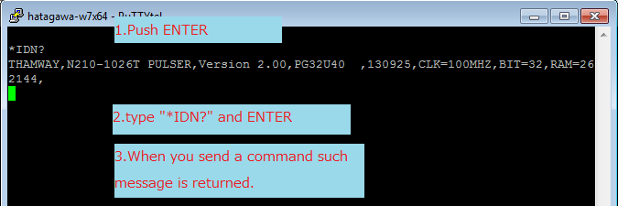
6.接続するときのポートを5026に変えるとA/Dへのコマンドを使うことができます。
5027ポートにすると、RFControllerへのコマンド操作が可能です。
TCP/IP接続は、セキュリティ項目ですのでブロックされてしまうことがあります。
動作しない場合は、セキュリティソフトを停止してmain.exeを再起動した後に行ってみてください。

